护理部成功开展“导管护理工作坊”活动
护理部：盛晗
为进一步规范临床各类导管的安全固定及标准化维护，2017年11月4日下午，我院护理部成功开展了“导管护理工作坊”活动，护士长、科室业务骨干及导管维护联络小组成员共76人参加。此次活动由ICU承办，护理部副主任丁美华主持。
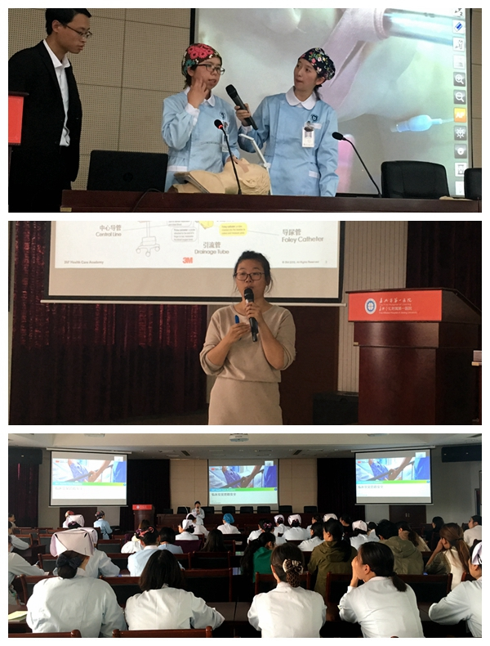
活动开始，首先由上海交大护理学院急危重症兼职讲师陈依裔从循证护理的角度讲解了非计划性拔管的现状、危险因素及预防策略，并以几个生动案例深刻揭示了导管固定不善造成的不良影响，以及如何从护理的角度关注置管病人的皮肤。
实际上，导管护理引发的皮肤等问题很早便引起了护理部的高度重视，今年5月初遂成立了我院导管固定标准作业程序(SOP)制定小组，大家群策群力。由ICU护士长张美琪带头在科室进行了现状摸底和分析。张老师指出，我院导管护理问题切实存在，有进一步改进的必要性和重要意义。她详细介绍了我院新制定的导管固定SOP内容及相关注意事项。为了大家能迅速理解和应用，设置了现场演示和同步电子视屏环节来强化培训效果。张老师亲自演示了4种常见导管（鼻胃管、CVC、气管插管、胸腹腔引流管）的固定方法及技巧。该SOP方法新颖、固定效果满意，解决了临床护理工作中因固定造成的皮肤发红、皮肤撕脱等问题。
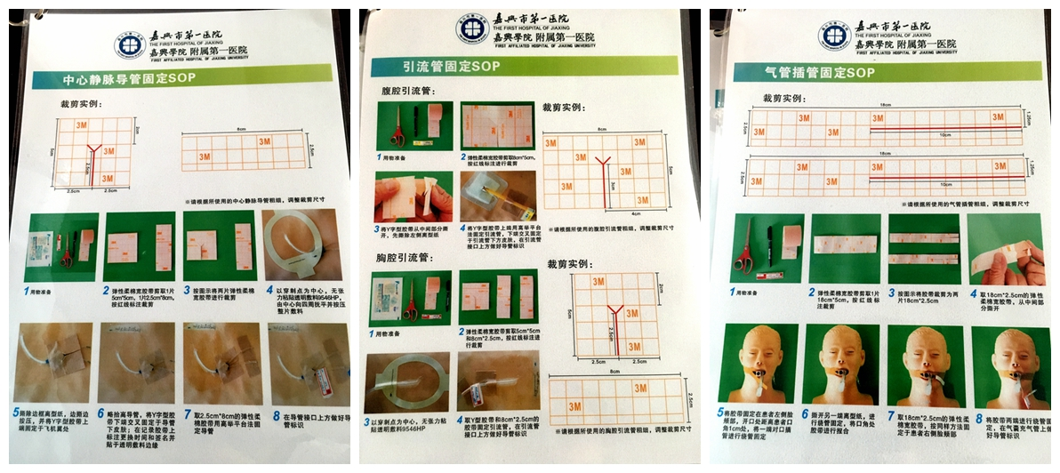

现场听课气氛十分活跃，参会人员纷纷跃跃欲试。在分成8组的现场演练环节，护士长和导管联络护士们亲身体验并操作了各种导管护理的方法，现场掀起了一股学习热潮。有的护士借助于仿真模型练习，有的甘愿充当人体模特，相互切磋、讨论，以求达到最佳的练习效果。“高举平台”、“胶带塑型”等一些导管护理技巧一一得以实践，一旁专业老师的指导让大家的操作更精、更准、更美。这种“讲-听-练”的活动形式调动了参会人员的积极性，加强了团队协作能力，有效帮助大家解决了工作中常见的困惑。

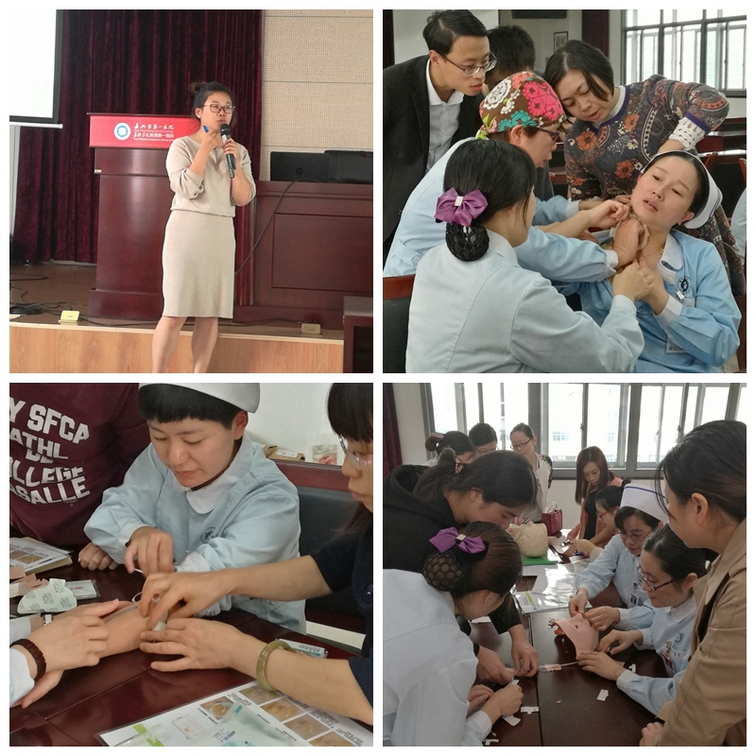
此次活动的举办，既增强了临床护理人员管路维护的安全意识，又为各科室培养了导管维护的骨干力量。护理部希望通过这样的活动，进一步规范护理人员对导管固定的方法，提高导管安全重视程度，降低非计划性拔管率，保证护理安全及护理质量。

